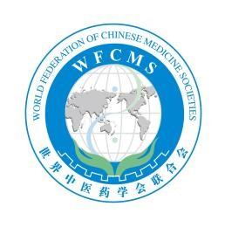
世界中医药学会联合会

World Federation of Chinese Medicine Societies
参会回执：

姓名 |  | 性别 | 男□ 女□
国籍 |  | 职务/职称
联系电话 |  | 电子邮箱
工作单位
到会时间 |  | 离会时间
航班/车次日期时间 |  | 住宿要求 | 标准间□（独住□，合住□）
饮食要求 |  | 随行人员 | 有□（请于备注提供随行人员信息）  无□
备注

